“ПРИЛОЖЕНИЕ” А

UML-диаграммы.

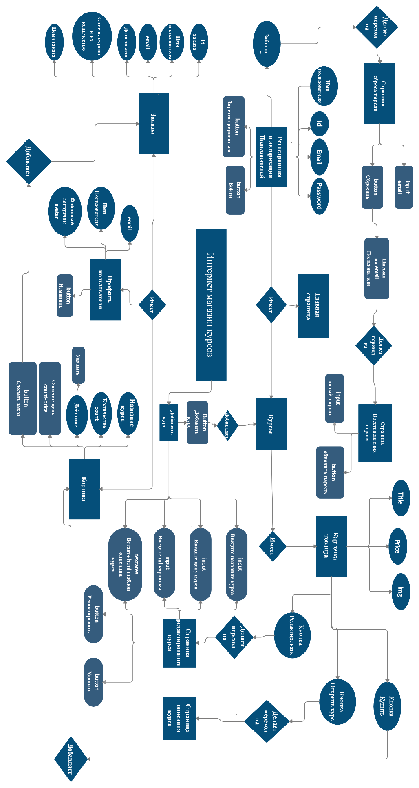

Рисунок А.1 – Концептуальная модель интернет-магазина курсов.

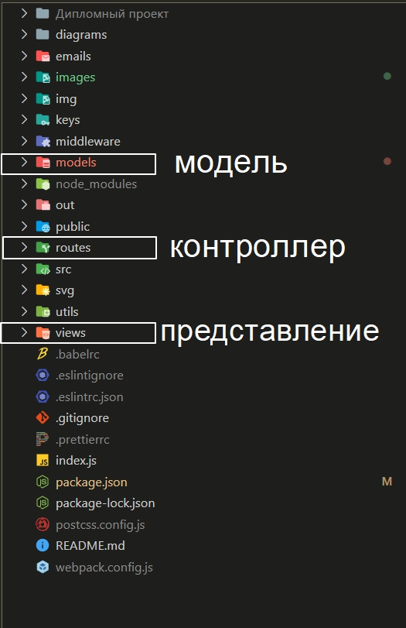

Рисунок А.2 - Пример MVC «Информационной системы интернет магазина курсов».

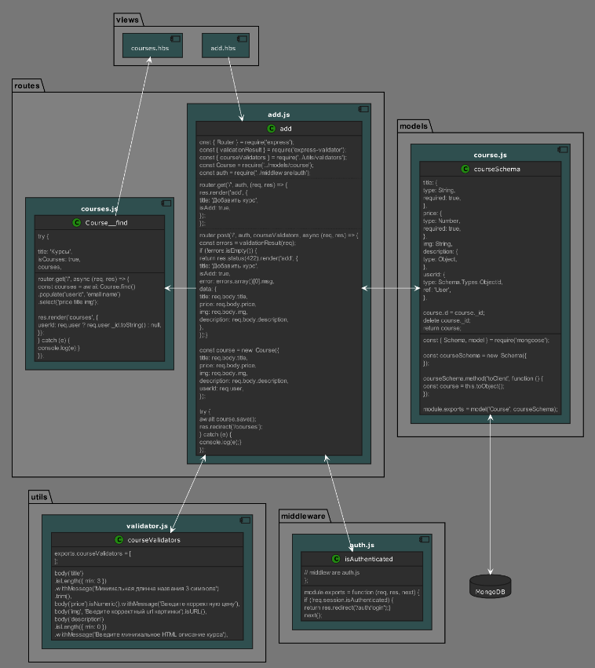

Рис А.3 – Добавление курса.

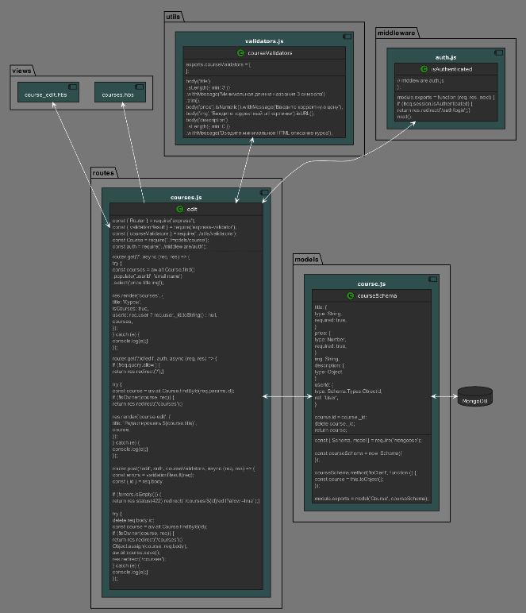

Рисунок А.4 – Редактирование курса.

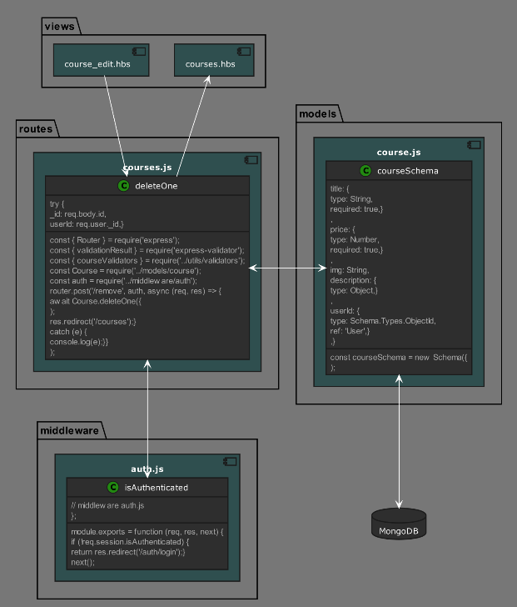

Рисунок А.5 – Удаление курса.

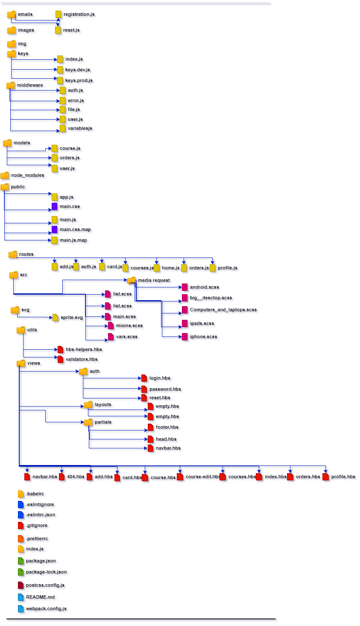

Рис А.6 – Структура каталогов, созданная с помощью Framework Express.

Данная иерархическая структура каталогов представляет собой модель HMVC и вспомогательных файлов, и каталогов, которые помогают данной модели полноценно функционировать.

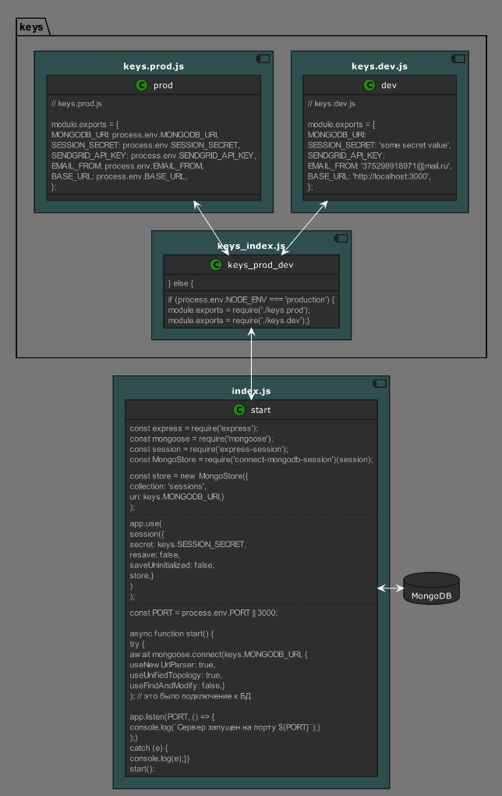

Рисунок А.7 – Пример запуска приложения.

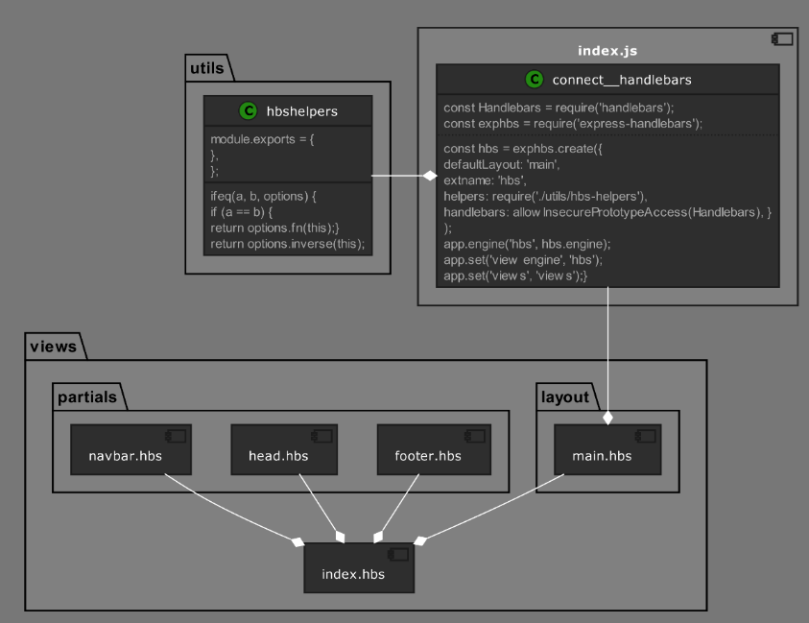

Рисунок А.8 – Подключение Handlebars

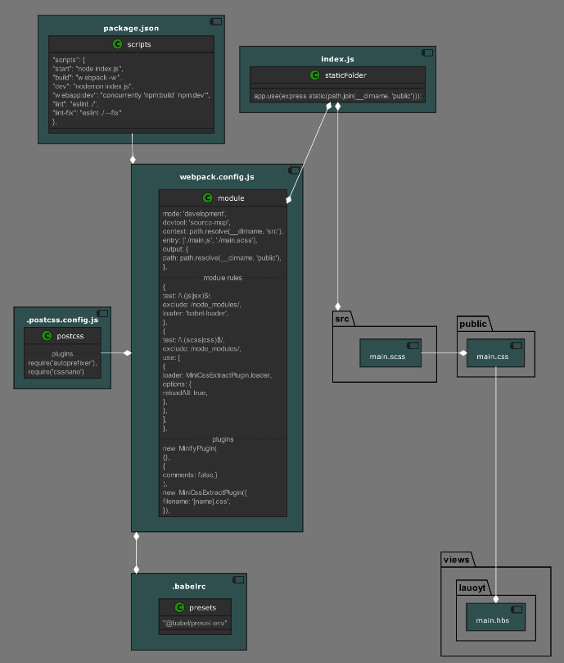

Рисунок А.9 – Подключение Webpack и Babel.

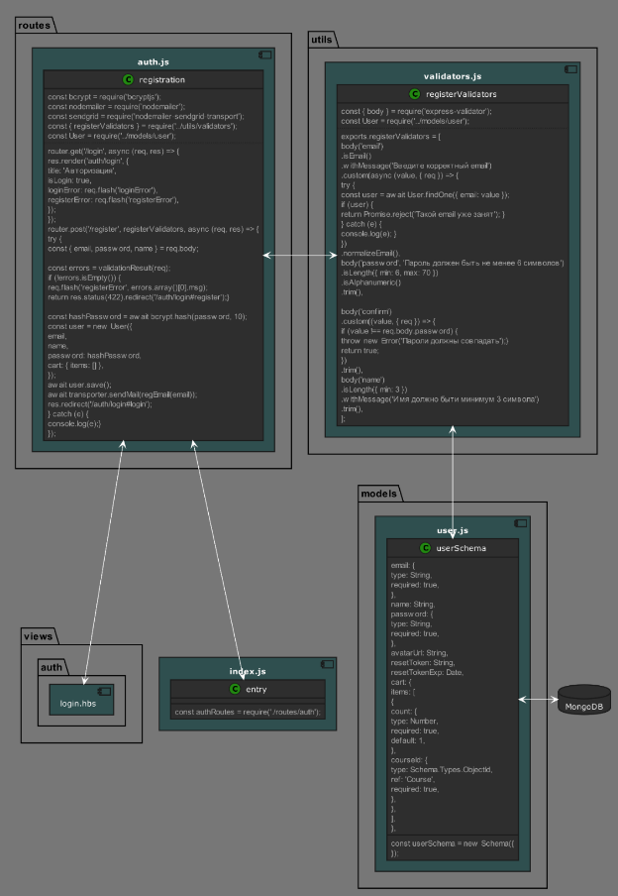

Рисунок А.10 – Регистрация пользователей.

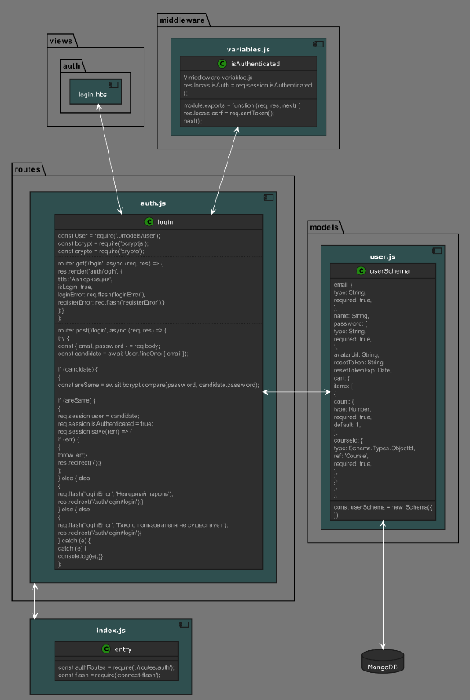

Рисунок А.11 – Авторизация пользователей.

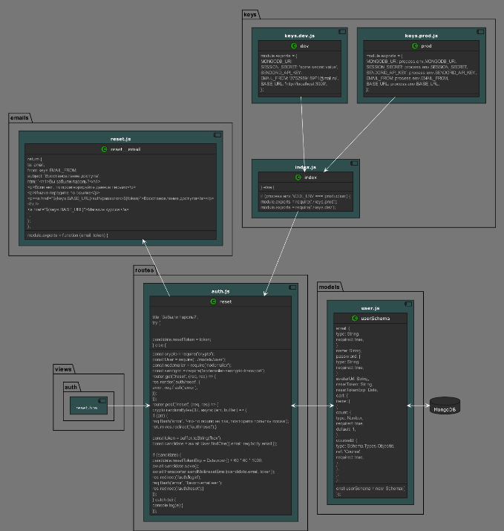

Рисунок А.12 – Сброс пароля пользователя.

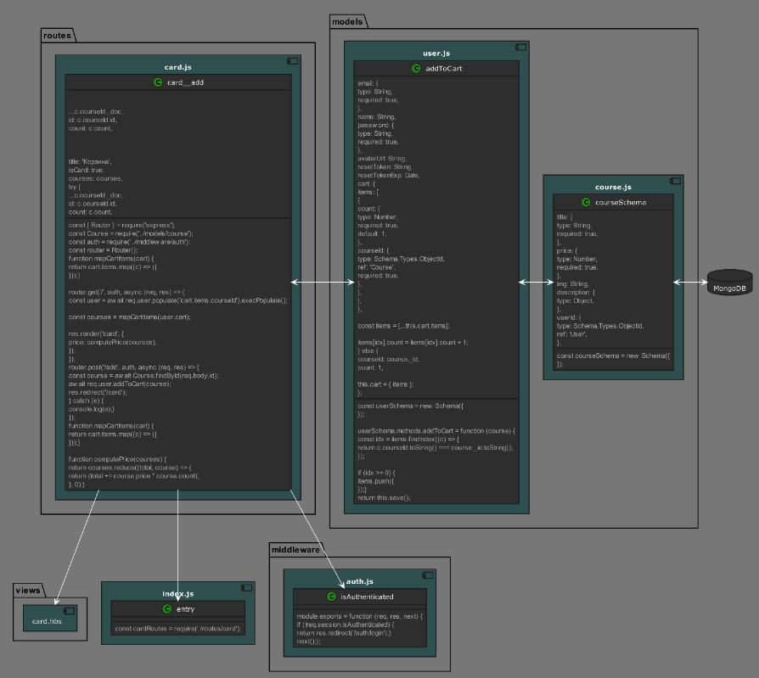

Рисунок А.13 – Добавление курса в корзину.

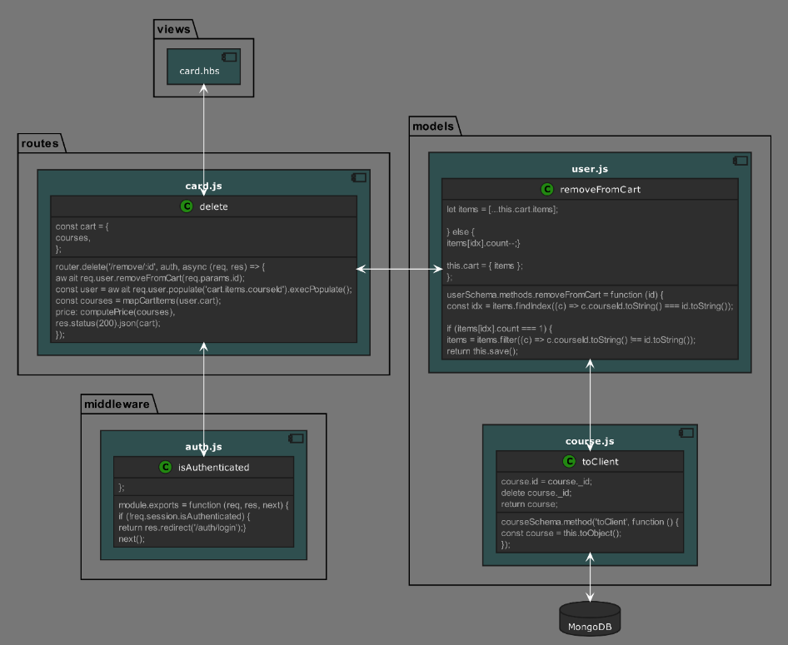

Рисунок А.14 – Удаление курса из корзины.

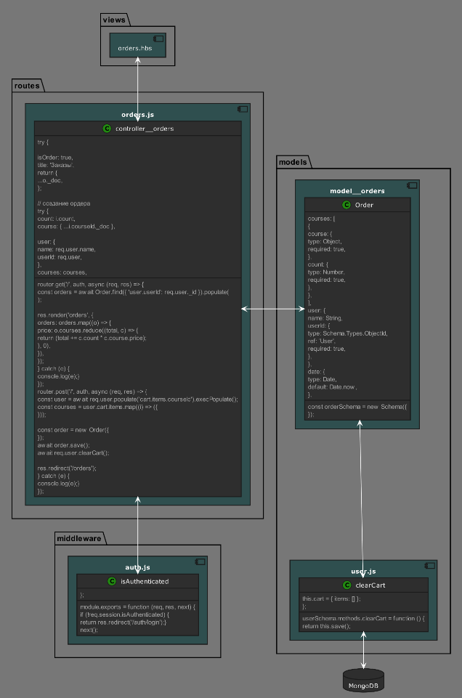

Рисунок А.15 – Заказы.

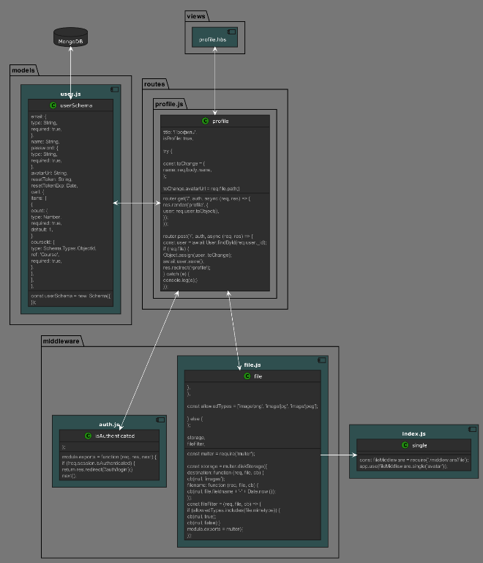

Рисунок А.16 – Профиль пользователя.

ПРИЛОЖЕНИЕ Б

Код приложения

Пример Б.1 – код model/courses.js

const { **Schema**, **model** } = **require**('mongoose');

const courseSchema = new **Schema**({

  title: {

**type**: **String**,

    required: true,

  },

  price: {

**type**: **Number**,

    required: true,

  },

**img**: **String**,

  description: {

**type**: **Object**,

  },

  userId: {

**type**: **Schema**.**Types**.**ObjectId**,

    ref: 'User',

  },

});

courseSchema.**method**('toClient', function () {

  const course = this.**toObject**();

  course.id = course._id;

  delete course._id;

  return course;

});

module.exports = **model**('Course', courseSchema);

Пример Б.2 – Код модели представления views/courses.hbs

<div class="courses__wrapper background-nav">

{{#if courses.length}}

{{#each courses}}

<div class="row">

  {{!-- <div class="col s12 m7"> --}}

  <div class="row__column">

    <div class="card">

      <div class="card-image">

        <img src="{{img}}" alt="{{title}}" />

      </div>

      <div class="card-content">

        <span class="card-title">{{title}}</span>

        <p class="price">{{price}}</p>

      </div>

      <div class="card-action actions">

        <a href="/courses/{{id}}" target="_blank" target="_blank">Открыть курс</a>

        {{#if @root.isAuth}}

        {{#ifeq userId._id @root.userId}}

        <a href="/courses/{{id}}/edit?allow=true">Редактировать</a>

        {{/ifeq}}

        <form action="/card/add" method="POST">

          <input type="hidden" name="_csrf" value="{{@root.csrf}}">

          <input type="hidden" name="id" value="{{id}}" />

          <button type="submit" class="btn btn-primary btn-primary-buy-course">Купить</button>

        </form>

        {{/if}}

      </div>

    </div>

  </div>

</div>

{{/each}}

{{else}}

<p class="courses__not-added">Курсы пока не добавлены</p>

{{/if}}

</div>

Пример Б.3 – пример кода контроллера добавления курса routes/add.js

const { Router } = require('express');

const { validationResult } = require('express-validator');

const { courseValidators } = require('../utils/validators');

const Course = require('../models/course');

const auth = require('../middleware/auth');

const router = Router();

router.get('/', auth, (req, res) => {

  res.render('add', {

    title: 'Добавить курс',

    isAdd: true,

  });

});

router.post('/', auth, courseValidators, async (req, res) => {

  const errors = validationResult(req);

  if (!errors.isEmpty()) {

    return res.status(422).render('add', {

      title: 'Добавить курс',

      isAdd: true,

      error: errors.array()[0].msg,

      data: {

        title: req.body.title,

        price: req.body.price,

        img: req.body.img,

        description: req.body.description,

      },

    });

  }

  const course = new Course({

    title: req.body.title,

    price: req.body.price,

    img: req.body.img,

    description: req.body.description,

    userId: req.user,

  });

  try {

    await course.save();

    res.redirect('/courses');

  } catch (e) {

    console.log(e);

  }

});

module.exports = router;

Пример Б.4 – код контроллера routes/courses.js

const { Router } = require('express');

const { validationResult } = require('express-validator');

const { courseValidators } = require('../utils/validators');

const Course = require('../models/course');

const auth = require('../middleware/auth');

const router = Router();

function isOwner(course, req) {

  return course.userId.toString() === req.user._id.toString();

}

router.get('/', async (req, res) => {

  try {

    const courses = await Course.find()

      .populate('userId', 'email name')

      .select('price title img');

    res.render('courses', {

      title: 'Курсы',

      isCourses: true,

      userId: req.user ? req.user._id.toString() : null,

      courses,

    });

  } catch (e) {

    console.log(e);

  }

});

router.get('/:id/edit', auth, async (req, res) => {

  if (!req.query.allow) {

    return res.redirect('/');

  }

  try {

    const course = await Course.findById(req.params.id);

    if (!isOwner(course, req)) {

      return res.redirect('/courses');

    }

    res.render('course-edit', {

      title: `Редактировать ${course.title}`,

      course,

    });

  } catch (e) {

    console.log(e);

  }

});

router.post('/edit', auth, courseValidators, async (req, res) => {

  const errors = validationResult(req);

  const { id } = req.body;

  if (!errors.isEmpty()) {

    return res.status(422).redirect(`/courses/${id}/edit?allow=true`);

  }

  try {

    delete req.body.id;

    const course = await Course.findById(id);

    if (!isOwner(course, req)) {

      return res.redirect('/courses');

    }

    Object.assign(course, req.body);

    await course.save();

    res.redirect('/courses');

  } catch (e) {

    console.log(e);

  }

});

router.post('/remove', auth, async (req, res) => {

  try {

    await Course.deleteOne({

      _id: req.body.id,

      userId: req.user._id,

    });

    res.redirect('/courses');

  } catch (e) {

    console.log(e);

  }

});

router.get('/:id', async (req, res) => {

  try {

    const course = await Course.findById(req.params.id);

    res.render('course', {

      layout: 'empty',

      title: `Курс ${course.title}`,

      course,

    });

  } catch (e) {

    console.log(e);

  }

});

module.exports = router;

Пример Б.5 – код модели представления views/add.hbs

<div class="add__wrapper background-nav">

  {{#if error}}

    <p class="alert">

      {{error}}

    </p>

  {{/if}}

  <form class="form" action="/add" method="POST" novalidate>

    <div class="input-field">

      <input

        id="title"

        name="title"

        type="text"

        class="validate"

        required

        value="{{data.title}}"

        placeholder="Введите название курса"

      />

      <span class="helper-text" data-error="Введите название курса"></span>

    </div>

    <div class="input-field">

      <input

        id="price"

        name="price"

        type="number"

        class="validate"

        required

        min="1"

        value="{{data.price}}"

        placeholder="Введите цену курса"

      />

      <span class="helper-text" data-error="Введите цену"></span>

    </div>

    <div class="input-field">

      <input

        id="img"

        name="img"

        type="text"

        class="validate"

        required

        value="{{data.img}}"

        placeholder="Введите url картинки"

      />

      <span class="helper-text" data-error="Введите url картинки"></span>

    </div>

    <div class="description">

      <textarea

        class="description-textarea"

        name="description"

        value="{{{data.description}}}"

        required

        placeholder="Вставьте html шаблон описания курса"

      ></textarea>

      <span class="helper-text" data-error="Введите html описание курса"></span>

    </div>

    <input type="hidden" name="_csrf" value="{{csrf}}" />

    <button class="btn btn-primary btn-primary-add-course">

      Добавить курс

    </button>

  </form>

</div>

Пример Б.6 – код модели представления views/course-edit.hbs

{{! courses-edit.hbs  }}

<div class="course__edit-wrapper background-nav">

  <div class="course__edit">

    {{#if error}}

      <p class="alert">

        {{error}}

      </p>

    {{/if}}

    <form

      action="/courses/edit"

      method="POST"

      class="form course-form"

      novalidate

    >

      <div class="input-field">

        <input

          id="title"

          name="title"

          type="text"

          class="validate course__edit__form-validate"

          required

          value="{{course.title}}"

          placeholder="Введите название курса"

        />

        <span class="helper-text" data-error="Введите название курса"></span>

      </div>

      <div class="input-field">

        <input

          id="price"

          name="price"

          type="number"

          class="validate"

          required

          min="1"

          value="{{course.price}}"

          placeholder="Введите цену курса"

        />

        <span class="helper-text" data-error="Введите цену"></span>

      </div>

      <div class="input-field">

        <input

          id="img"

          name="img"

          type="text"

          class="validate"

          required

          value="{{course.img}}"

          placeholder="Введите url картинки"

        />

        <span class="helper-text" data-error="Введите url картинки"></span>

      </div>

      <div class="description">

        <textarea

          class="description-textarea"

          name="description"

          value="{{{data.description}}}"

          required

          placeholder="Вставьте html шаблон описания курса"

        ></textarea>

        <span

          class="helper-text"

          data-error="Введите html описание курса"

        ></span>

      </div>

      <input type="hidden" name="id" value="{{course.id}}" />

      <input type="hidden" name="_csrf" value="{{csrf}}" />

      <button type="submit" class="btn btn-primary course__edit-btn-primary">

        Редактировать курс

      </button>

    </form>

    <form action="/courses/remove" method="POST">

      <input type="hidden" name="id" value="{{course.id}}" />

      <input type="hidden" name="_csrf" value="{{csrf}}" />

      <button class="btn btn-primary course__edit-btn-primary">

        Удалить курс

      </button>

    </form>

  </div>

</div>

Пример Б.7 – код get обработчика страницы «Редактировать»

router.get('/:id/edit', auth, async (req, res) => {

  if (!req.query.allow) {

    return res.redirect('/');

  }

  try {

    const course = await Course.findById(req.params.id);

    if (!isOwner(course, req)) {

      return res.redirect('/courses');

    }

    res.render('course-edit', {

      title: `Редактировать ${course.title}`,

      course,

    });

  } catch (e) {

    console.log(e);

  }

});

Пример Б.8 – код post запроса отправки формы кнопки «Редактировать»

router.post('/edit', auth, courseValidators, async (req, res) => {

  const errors = validationResult(req);

  const { id } = req.body;

  if (!errors.isEmpty()) {

    return res.status(422).redirect(`/courses/${id}/edit?allow=true`);

  }

  try {

    delete req.body.id;

    const course = await Course.findById(id);

    if (!isOwner(course, req)) {

      return res.redirect('/courses');

    }

    Object.assign(course, req.body);

    await course.save();

    res.redirect('/courses');

  } catch (e) {

    console.log(e);

  }

});

Пример Б.9 – код перенаправления на страницу ‘/courses’

router.get('/', async (req, res) => {

  try {

    const courses = await Course.find()

      .populate('userId', 'email name')

      .select('price title img');

    res.render('courses', {

      title: 'Курсы',

      isCourses: true,

      userId: req.user ? req.user._id.toString() : null,

      courses,

    });

  } catch (e) {

    console.log(e);

  }

});

Пример Б.10 – код формы представления удаления курса.

   <form action="/courses/remove" method="POST">

      <input type="hidden" name="id" value="{{course.id}}" />

      <input type="hidden" name="_csrf" value="{{csrf}}" />

      <button class="btn btn-primary course__edit-btn-primary">

        Удалить курс

      </button>

    </form>

Пример Б.11 - код post обработка формы удаления курса

router.post('/remove', auth, async (req, res) => {

  try {

    await Course.deleteOne({

      _id: req.body.id,

      userId: req.user._id,

    });

    res.redirect('/courses');

  } catch (e) {

    console.log(e);

  }

});

ПРИЛОЖЕНИЕ С

Скриншоты всех пользовательских представлений.

Пример С.1 – пользовательское представление формы login, а так же пример навигации не зарегистрированного пользователя.

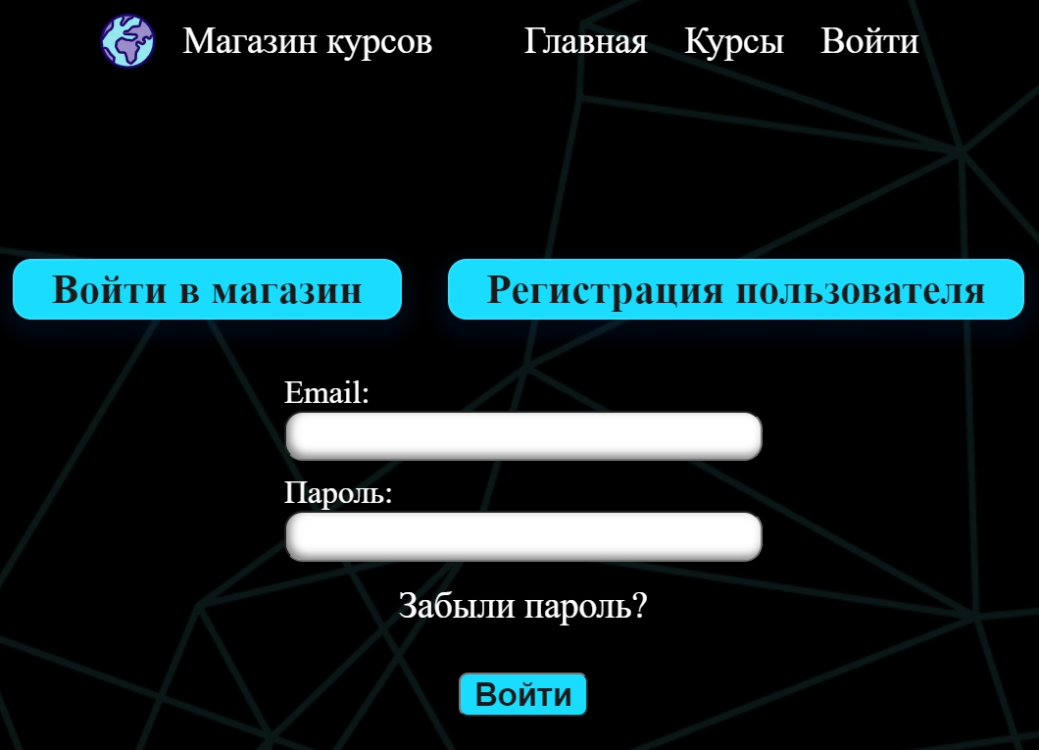

Пример С.2 – пользовательское представление формы register

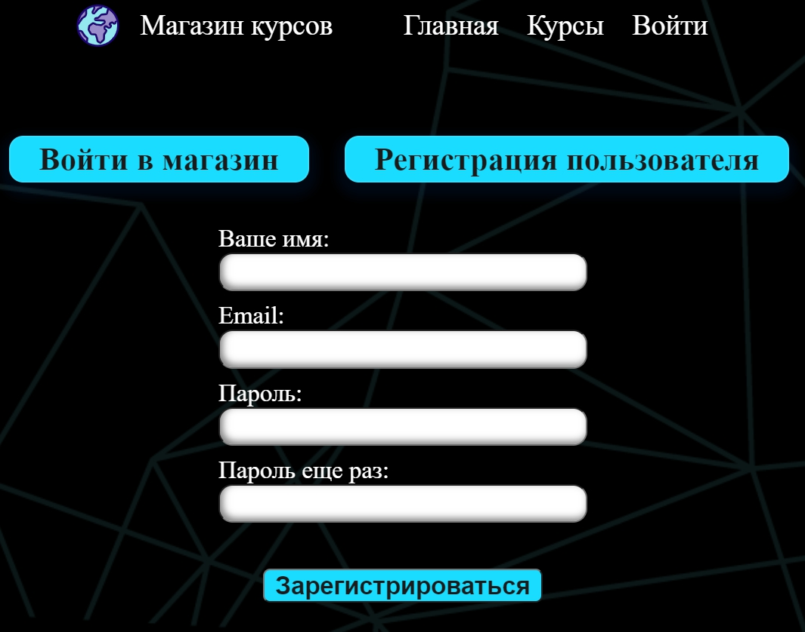

Пример С.3 – пользовательское представление асинхронной валидации email.

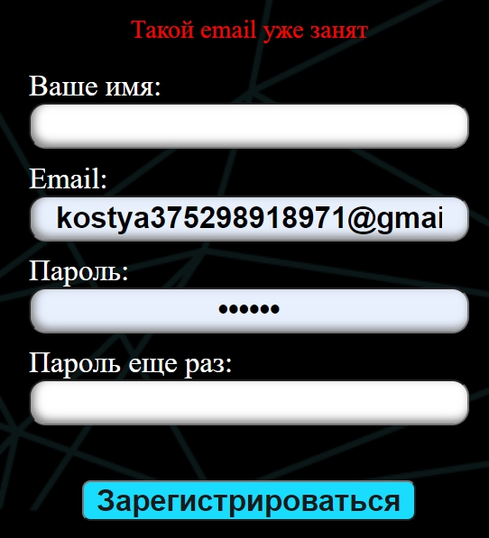

Пример С.4 – пользовательское представление валидации пароля.



Пример С.5 – пользовательское представление повтора пароля.

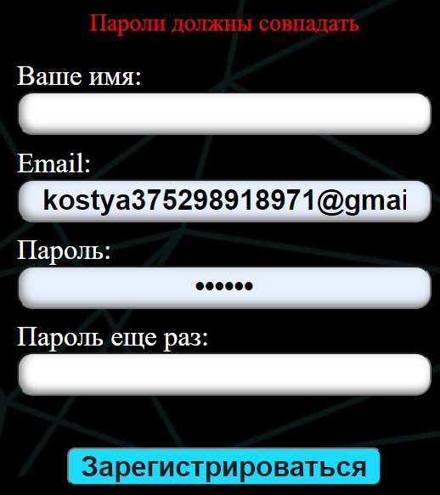

Пример C.6 – пользовательское представление валидации имени.

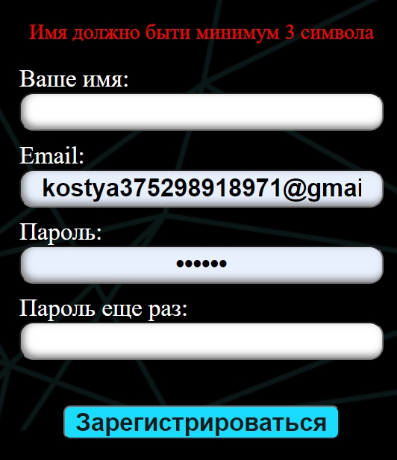

Пример С.7 – пользовательское представление валидации email

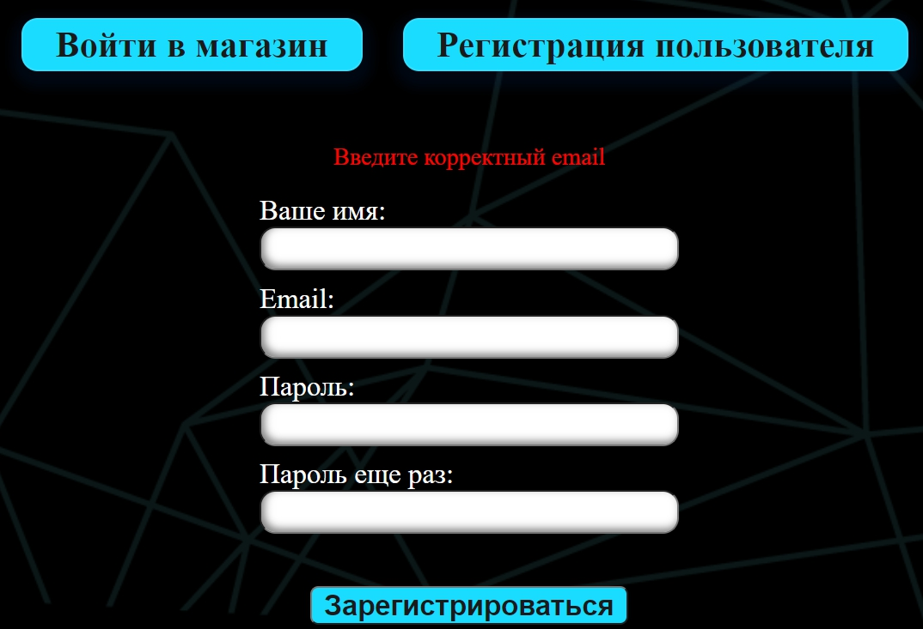

Пример С.8 – пользовательское представление формы login. Сообщение об ошибке при проверке на совпадение email.

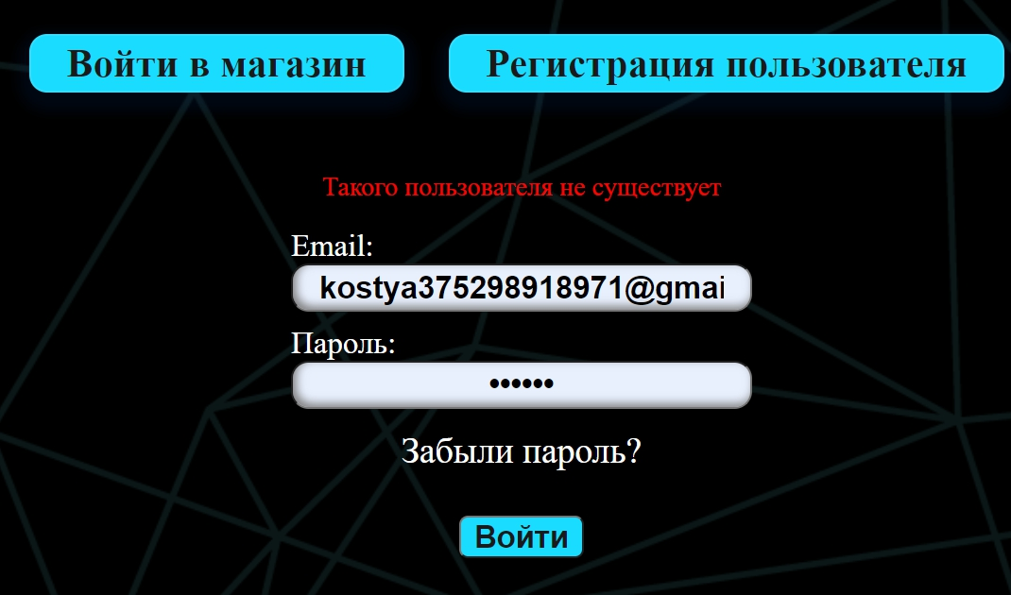

Пример С.9 – пользовательское представление формы login. Сообщение об ошибке при проверке на совпадение password

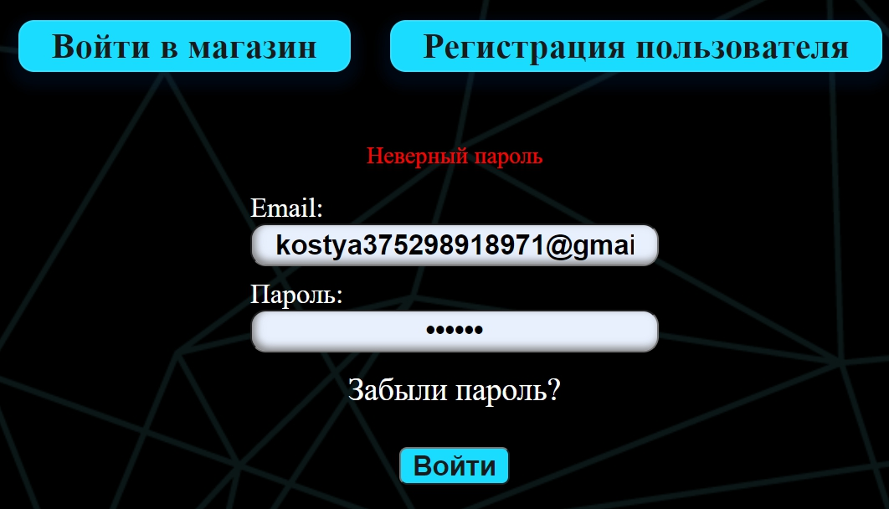

Пример С.10 – пользовательское представление страницы сброса пароля.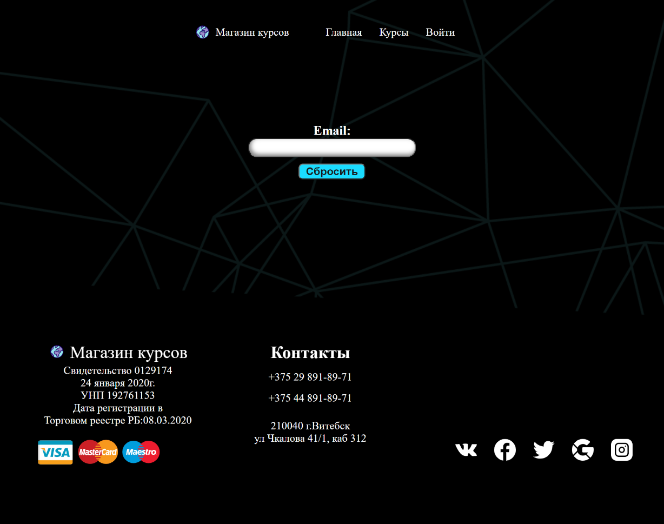

Пример С.11 – пользовательское представление Footer.

Пример С.12 – пользовательское представление страницы «Главная» не зарегистрированного пользователя.



Пример С.13 – пользовательское представление страницы «Курсы» не зарегистрированного пользователя.



Пример С.14 – пользовательское представление страницы «Главная» зарегистрированного пользователя



Пример С.15 – пользовательское представление пустой страницы «Курсы».



Пример С.16 – пользовательское представление пользователя добавившего карту курса.



Пример С.17 – пользовательское представление пользователя не являющегося владельцем курса



Пример С.18 – пользовательское представление страницы «Добавить курс»

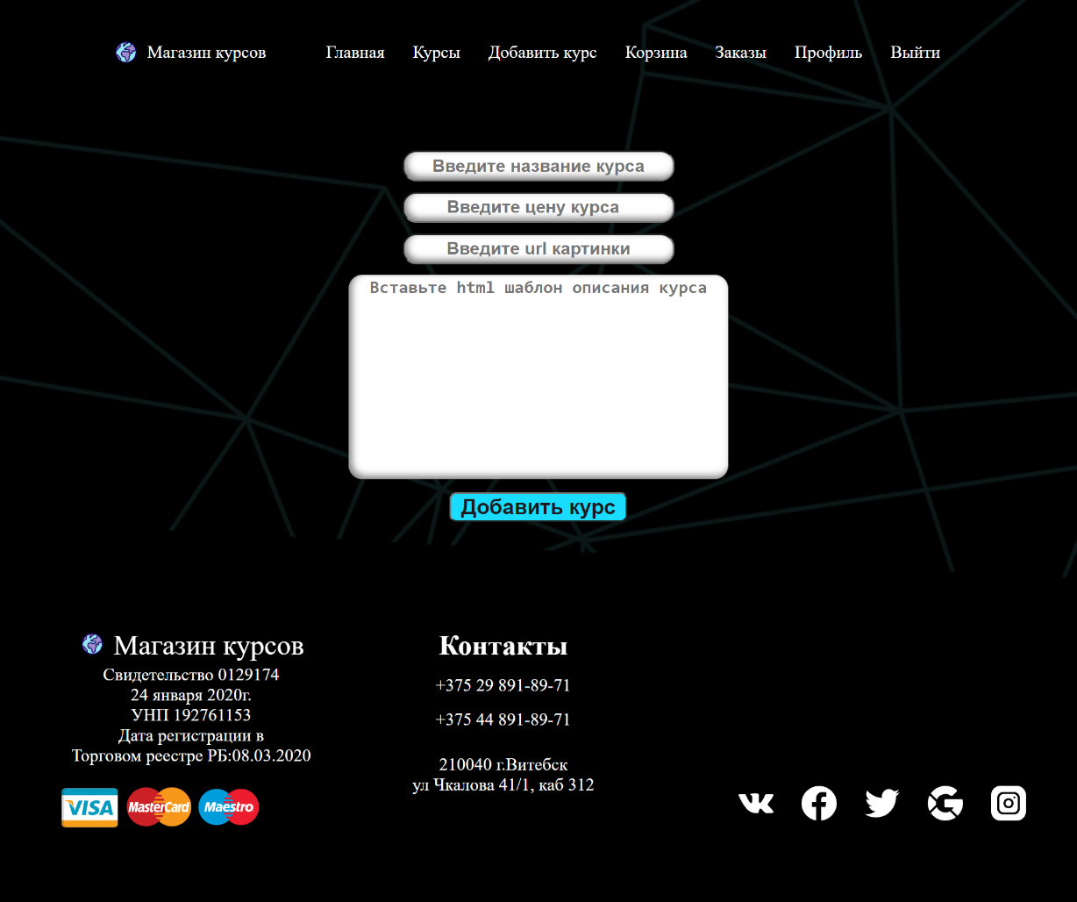

Пример С.19 – пользовательское представление валидации input «Введите название курса»

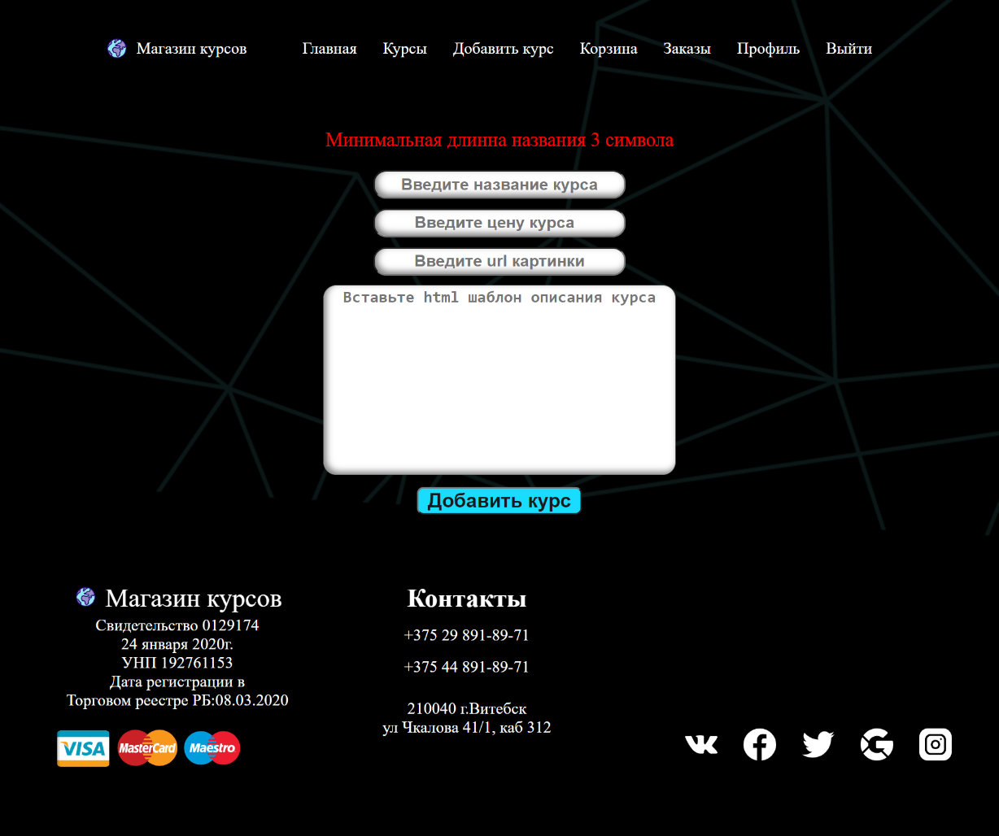

Пример С.20 – пользовательское представление валидации «Введите цену курса»

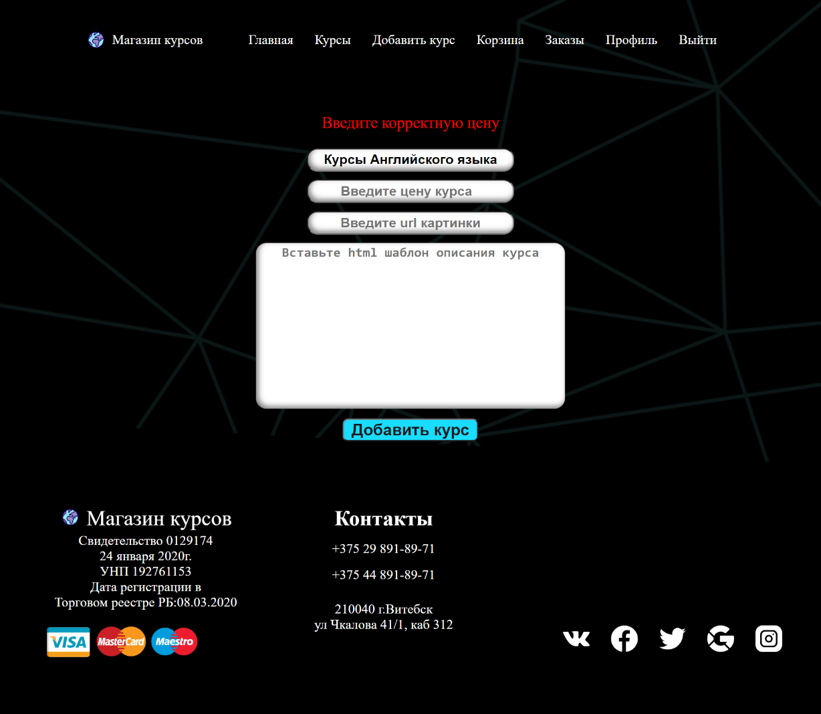

Пример С.21 – пользовательское представление валидации «Введите url картинки»

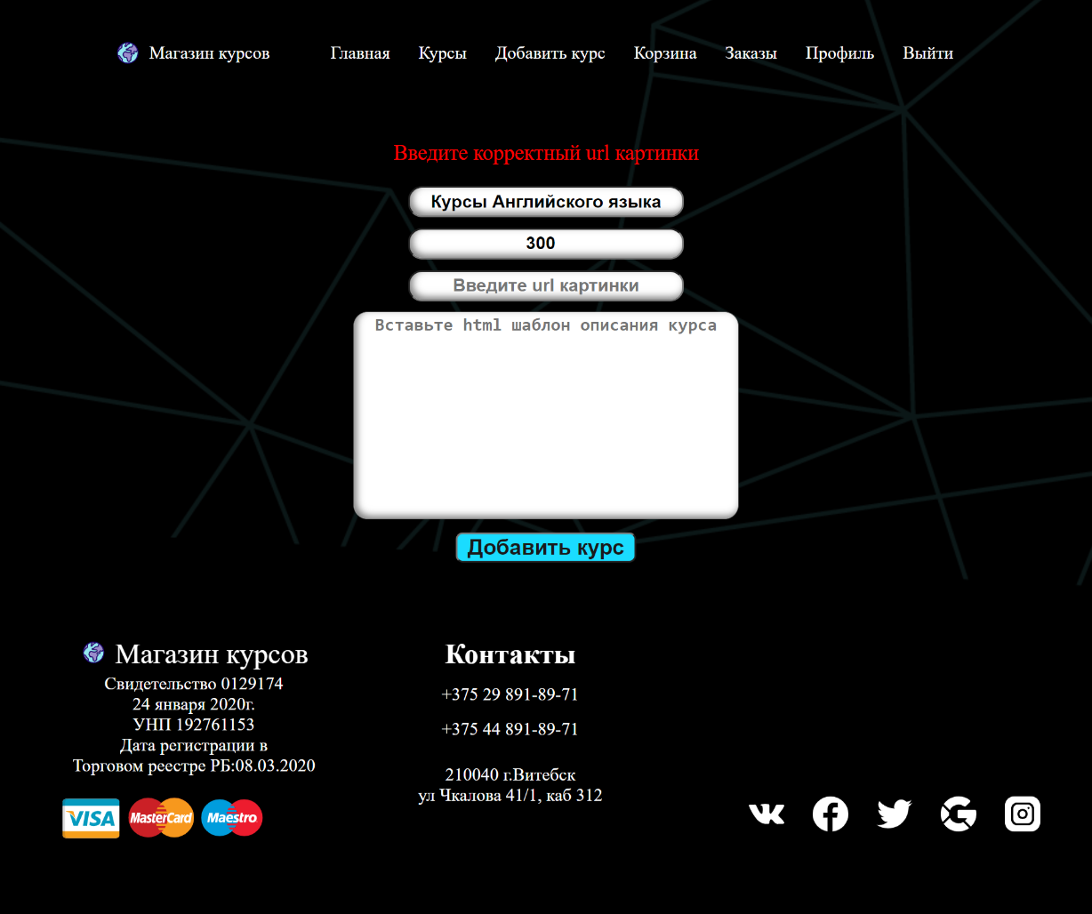

Пример С.22 – пользовательское представление страницы «Редактировать курс»

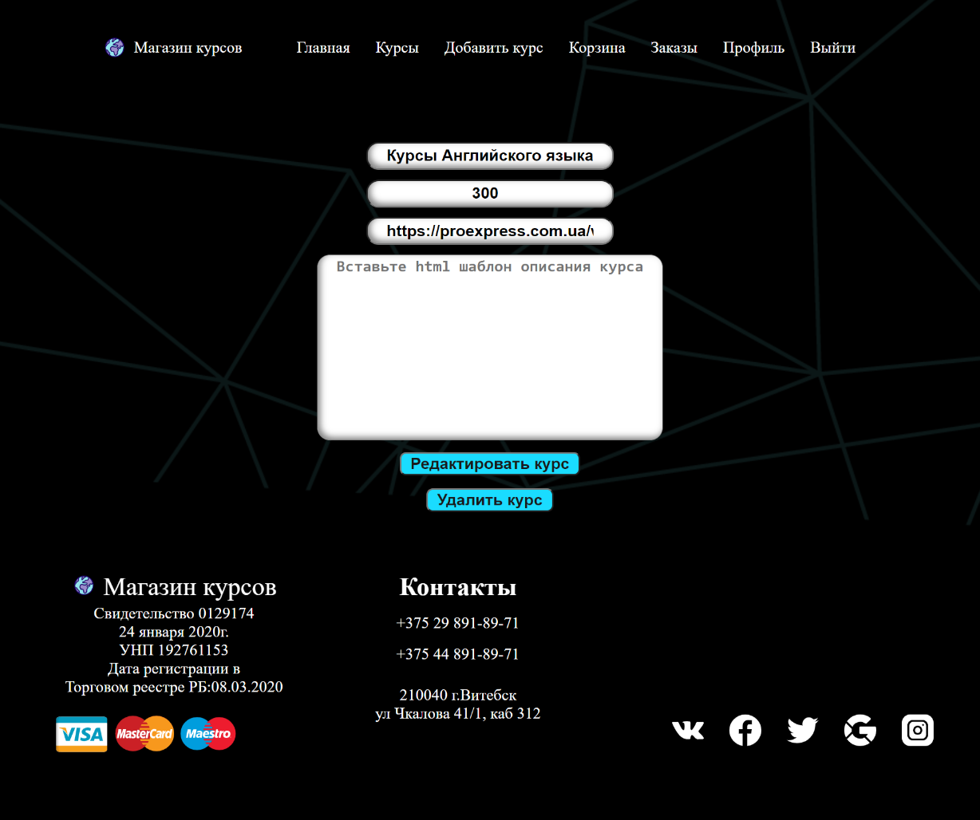

Пример С.23 – пользовательское представление пустой корзины.



Пример С.24 – пользовательское представление заполненной корзины пользователя.

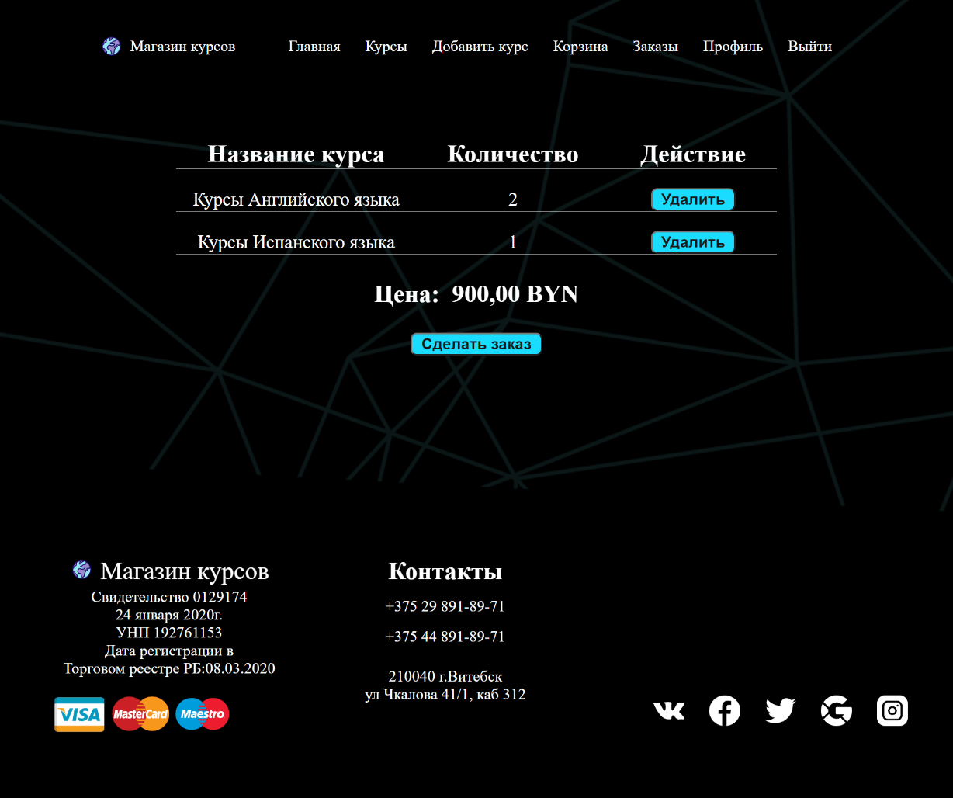

Пример С.25 – пользовательское представление пустой страницы «Заказы».



Пример С.26 – пользовательское представление страницы «Ошибка 404»



Пример С.26 – пользовательское представление карты заказа.



Пример С.27 – пользовательское представление страницы «Профиль».

